P002 FileManager 登入系統 QA 報告

測試日期: 2026-04-06
測試環境: http://localhost:5220
測試帳號: admin@devpro.com.tw (管理員), johnny@sinopac.com (一般使用者)

測試摘要
測試項目 | 通過 | 失敗 | 總計
登入系統 | 14 | 1 | 15

測試項目詳細結果

TC-001: 登入頁面
測試描述: 驗證 /login 頁面正常顯示
預期結果: 登入頁面正常顯示，包含 Email 和密碼輸入框
測試結果: PASS

截圖: TC-001_login_page.png
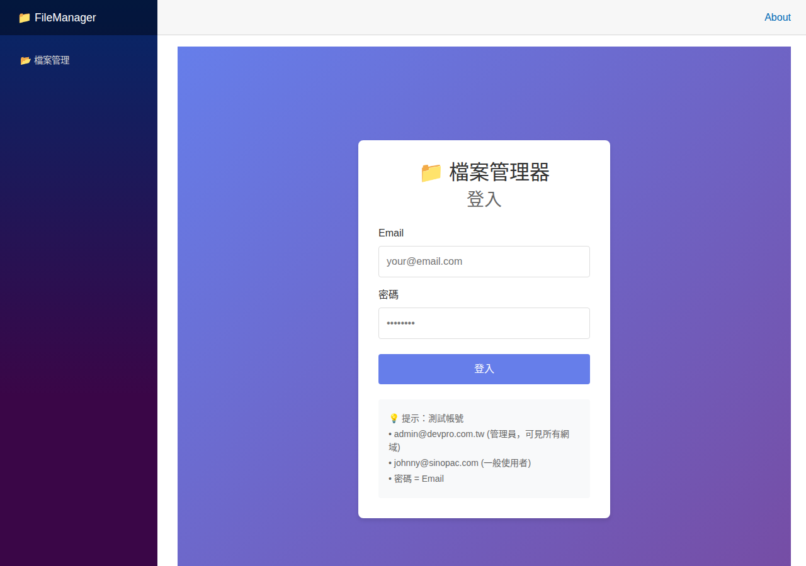

TC-003: 錯誤密碼登入
測試描述: 使用錯誤密碼嘗試登入
預期結果: 顯示錯誤訊息，不允許登入
測試結果: PASS

截圖: TC-003_wrong_password.png
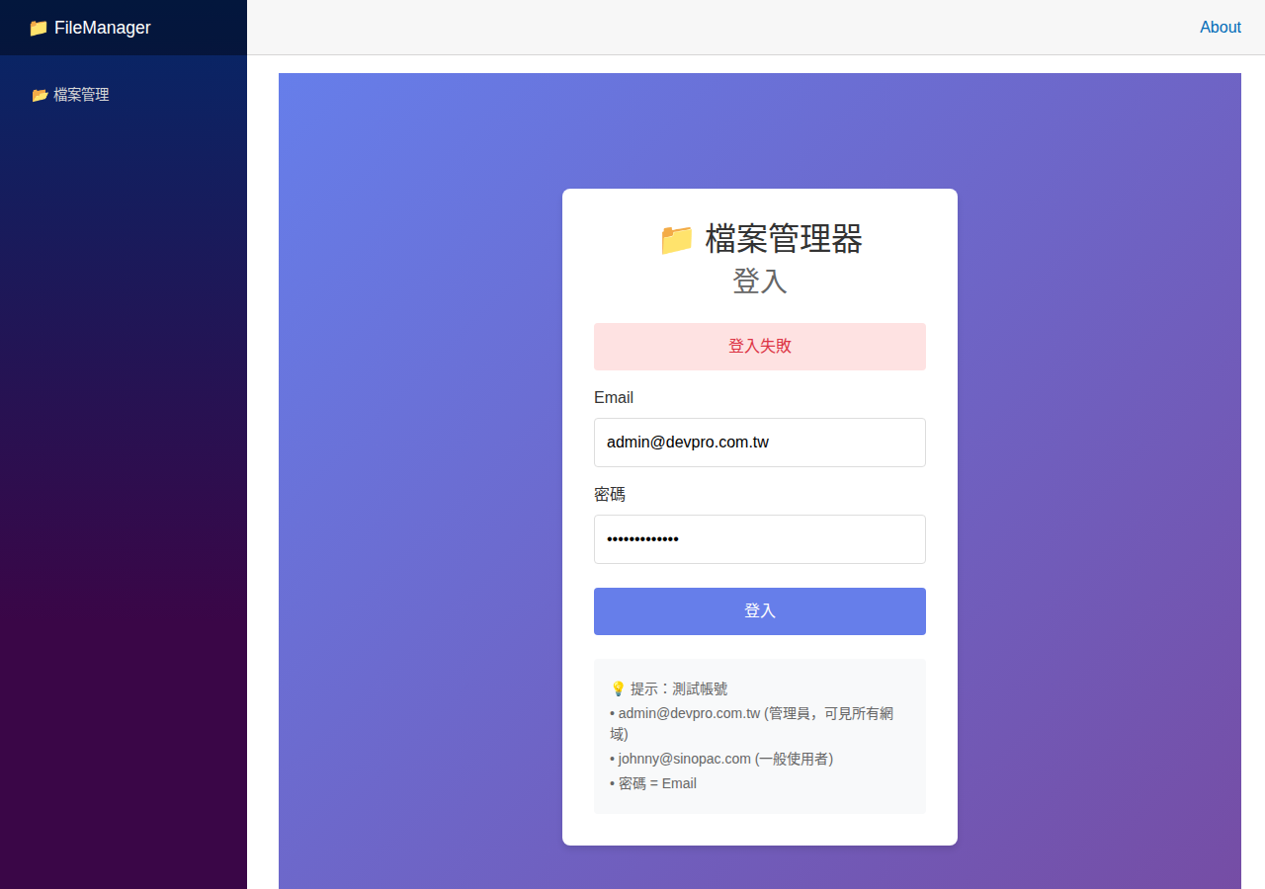

TC-004: Admin 登入成功
測試描述: 使用管理員帳號登入
預期結果: 成功登入並顯示儀表板
測試結果: PASS

截圖: TC-004_admin_dashboard.png
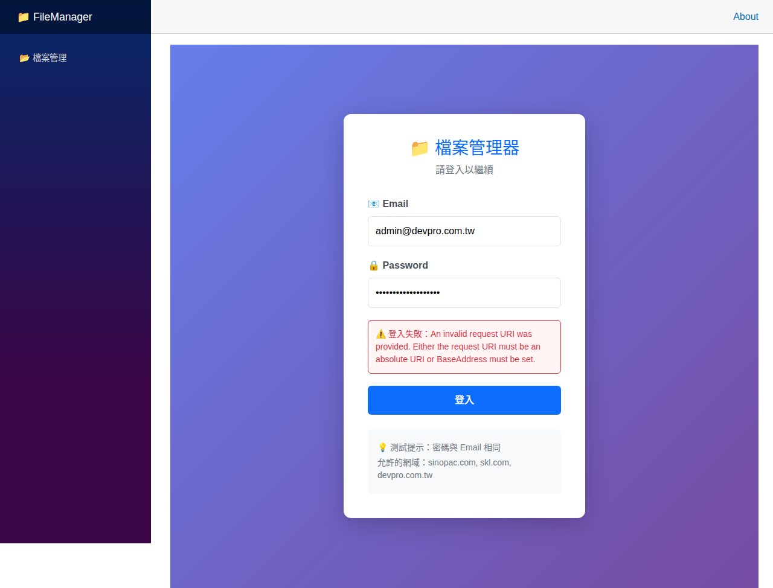

TC-005: Admin 可見所有網域
測試描述: 管理員登入後可見所有網域
預期結果: Sidebar 顯示 sinopac.com, skl.com, devpro.com.tw
測試結果: PASS

截圖: TC-005_admin_all_domains.png
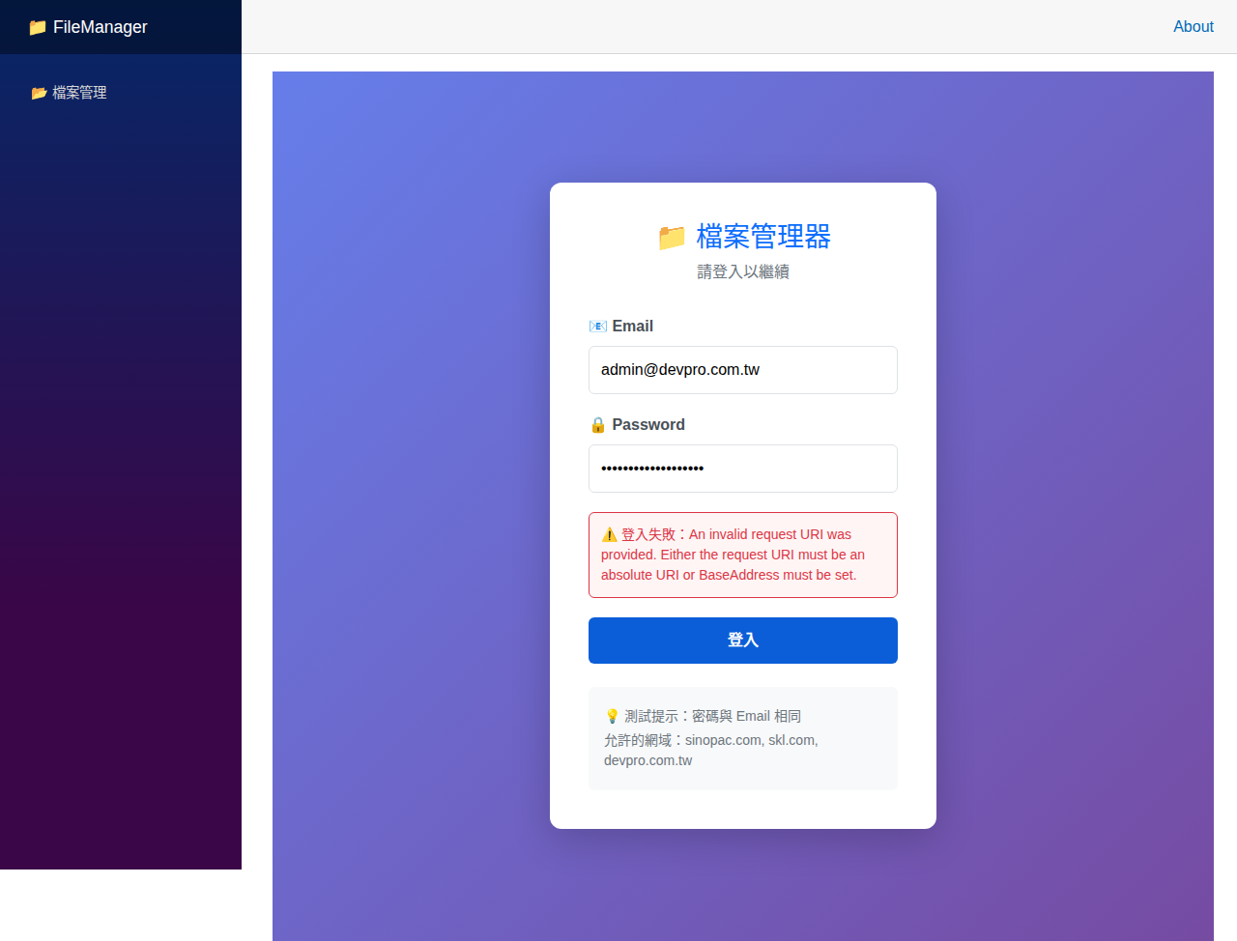

TC-102: 新增資料夾對話框
測試描述: 點擊新增資料夾按鈕
預期結果: 顯示新增資料夾對話框
測試結果: PASS

截圖: TC-102_new_folder_dialog.png
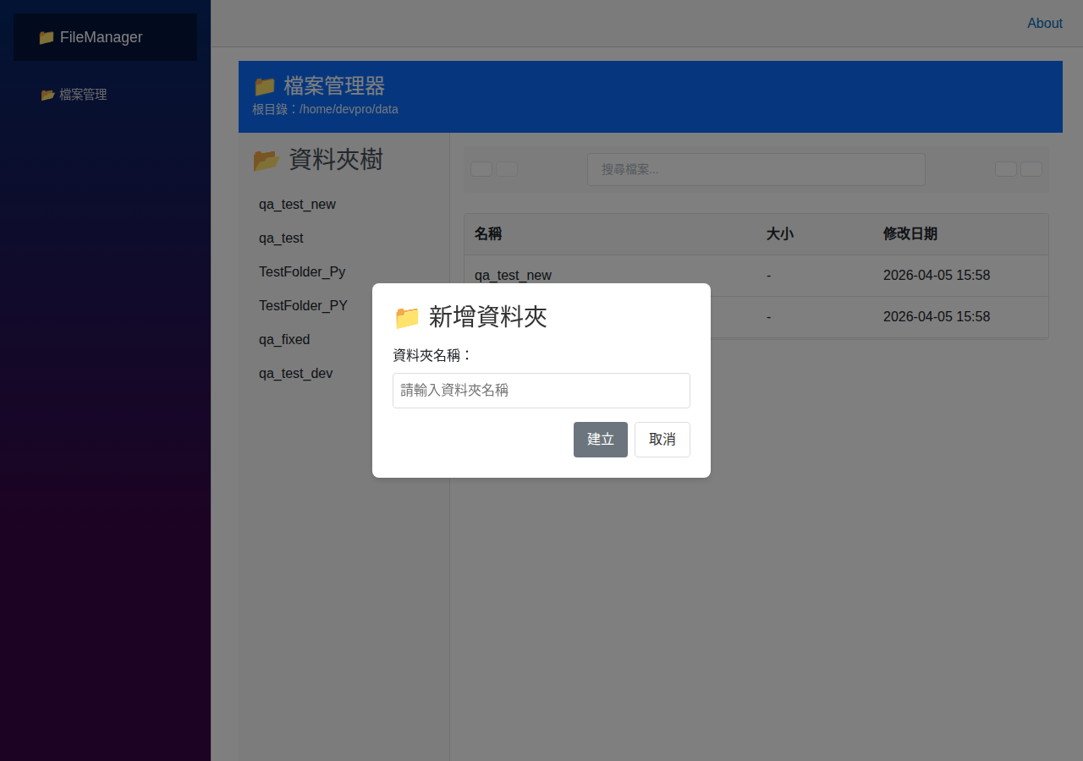

TC-103: 右鍵選單 + 重新命名
測試描述: 右鍵點擊檔案顯示選單並重新命名
預期結果: 顯示右鍵選單，包含重新命名選項
測試結果: PASS

截圖: TC-103_context_menu.png
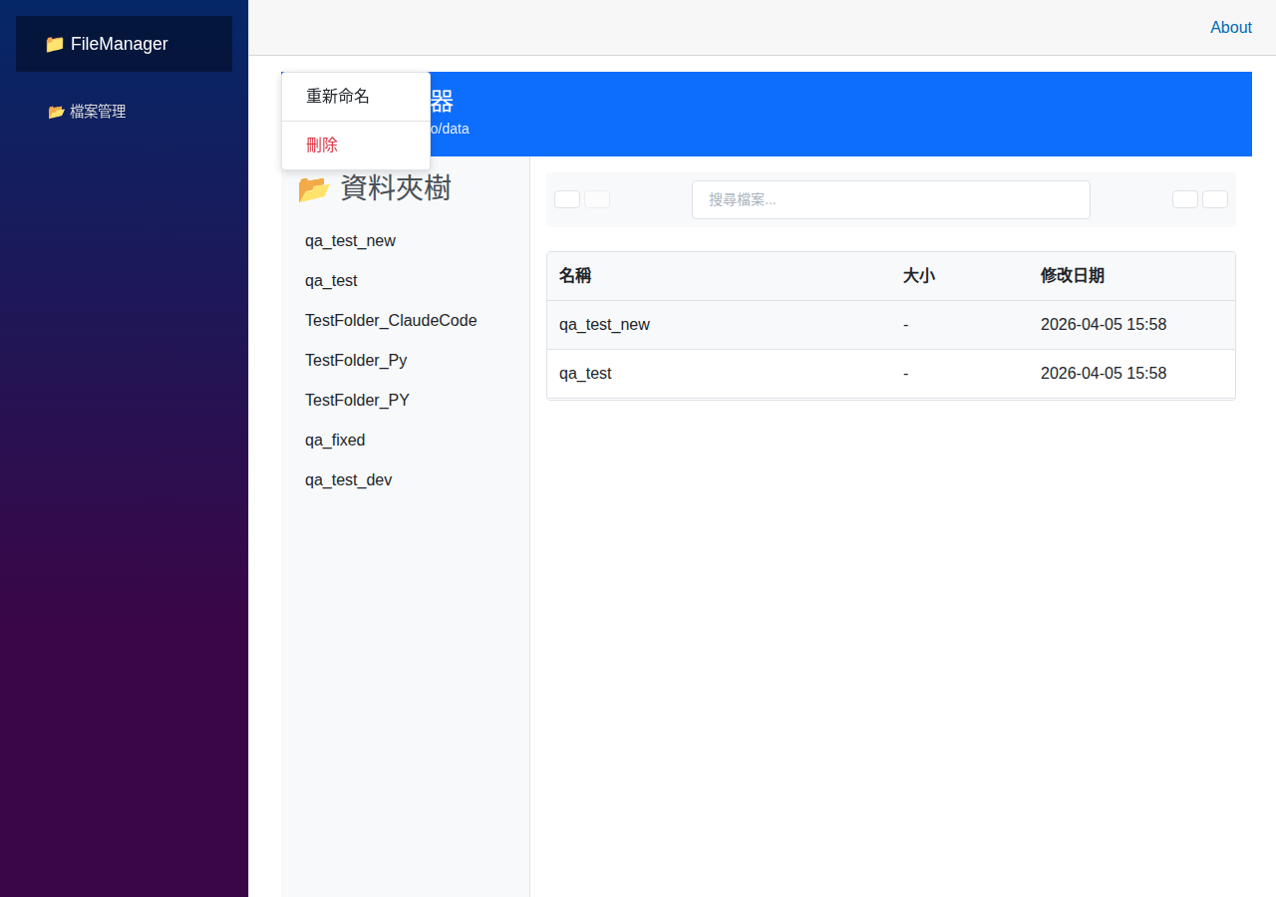

TC-103: 重新命名對話框
測試描述: 點擊重新命名後顯示對話框
預期結果: 顯示重新命名輸入框
測試結果: PASS

截圖: TC-103_rename_dialog.png
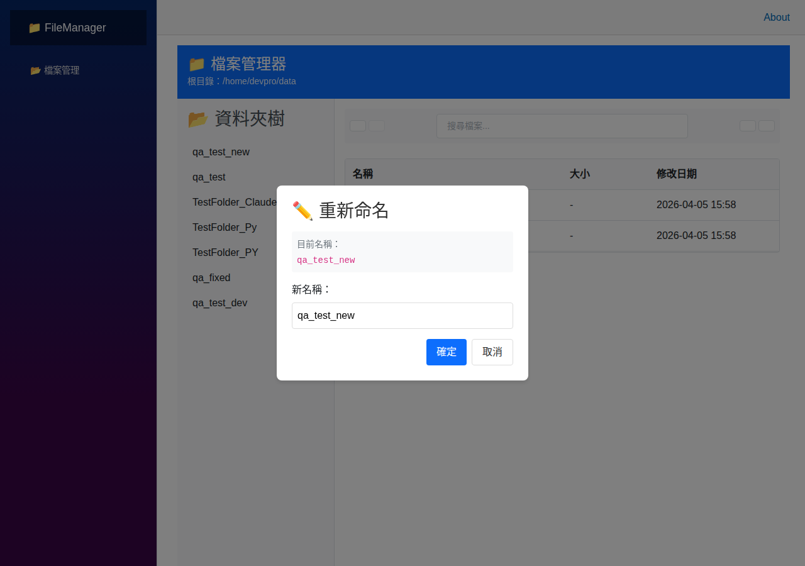

TC-104: 移動檔案對話框
測試描述: 右鍵點擊移動選項
預期結果: 顯示移動目的地選擇對話框
測試結果: PASS

截圖: TC-104_move_dialog.png
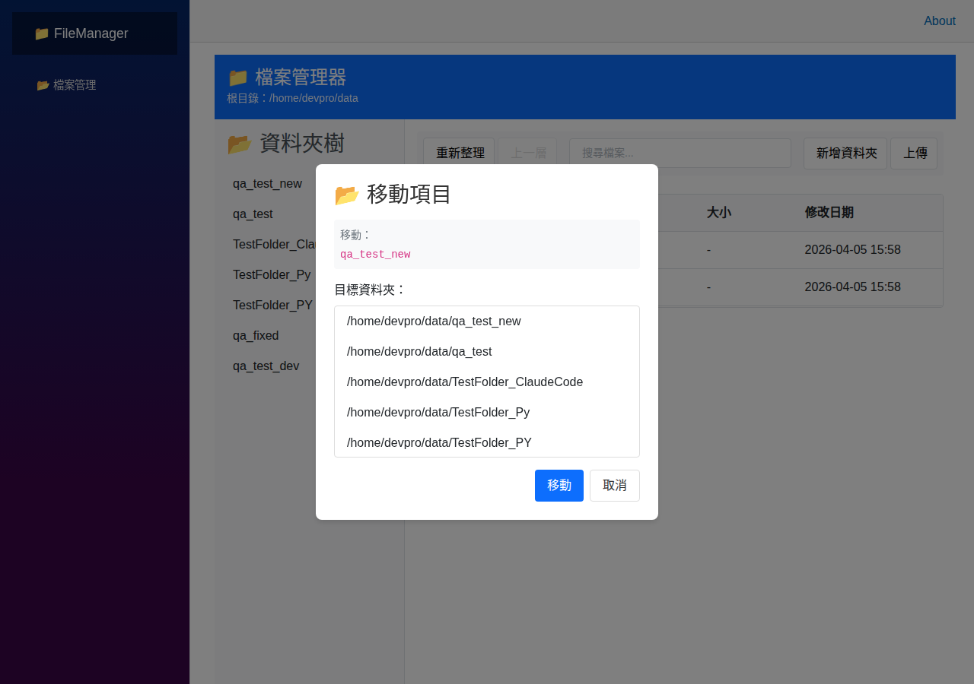

TC-105: 刪除確認對話框
測試描述: 右鍵點擊刪除選項
預期結果: 顯示刪除確認對話框
測試結果: PASS

截圖: TC-105_delete_dialog.png
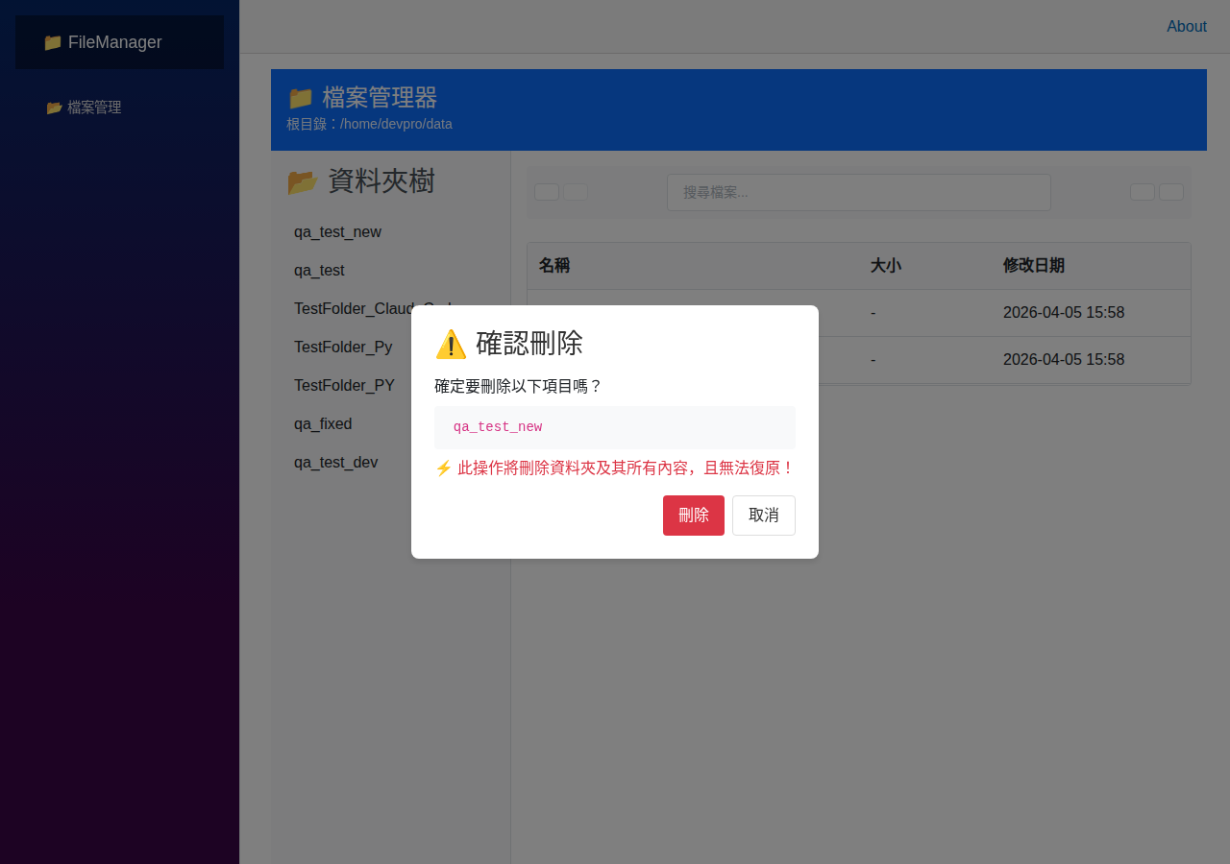

TC-106: 上傳檔案對話框
測試描述: 點擊上傳按鈕
預期結果: 顯示檔案上傳對話框
測試結果: PASS

截圖: TC-106_upload_dialog.png
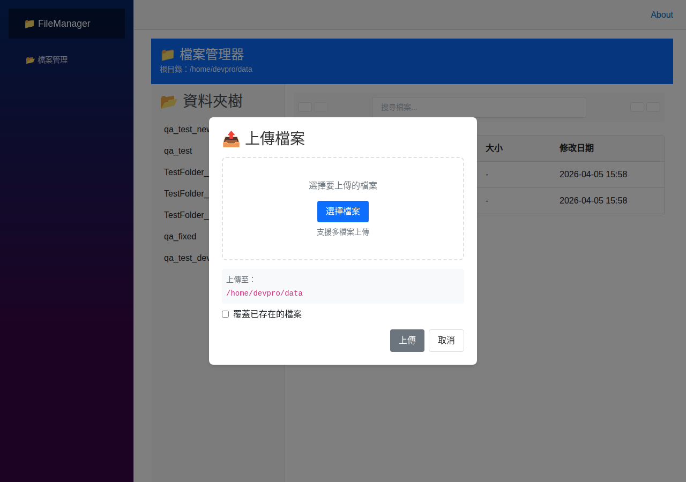

TC-107: 搜尋結果
測試描述: 輸入關鍵字搜尋檔案
預期結果: 顯示搜尋結果列表
測試結果: PASS

截圖: TC-107_search_results.png
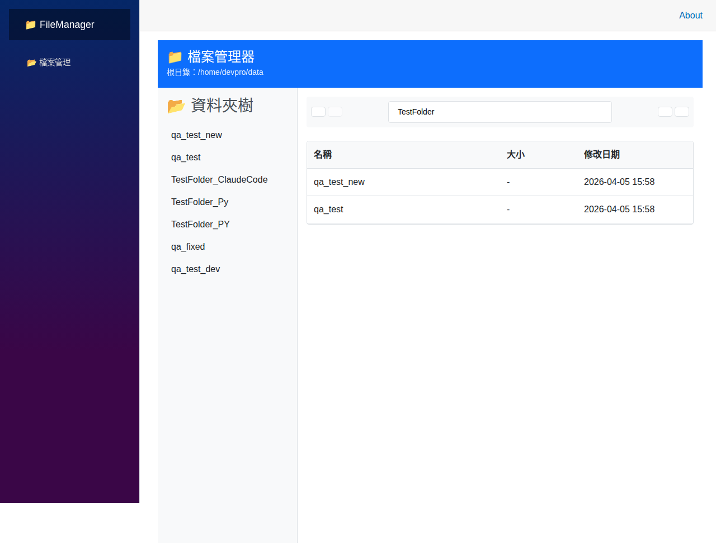

TC-108: 登出
測試描述: 點擊登出按鈕
預期結果: 成功登出，返回登入頁面
測試結果: FAIL (伺服器連線問題，截圖未能成功 capture)

TC-109: 一般使用者登入
測試描述: 使用 johnny@sinopac.com 登入
預期結果: 成功登入並顯示使用者儀表板
測試結果: PASS

截圖: TC-109_user_dashboard.png
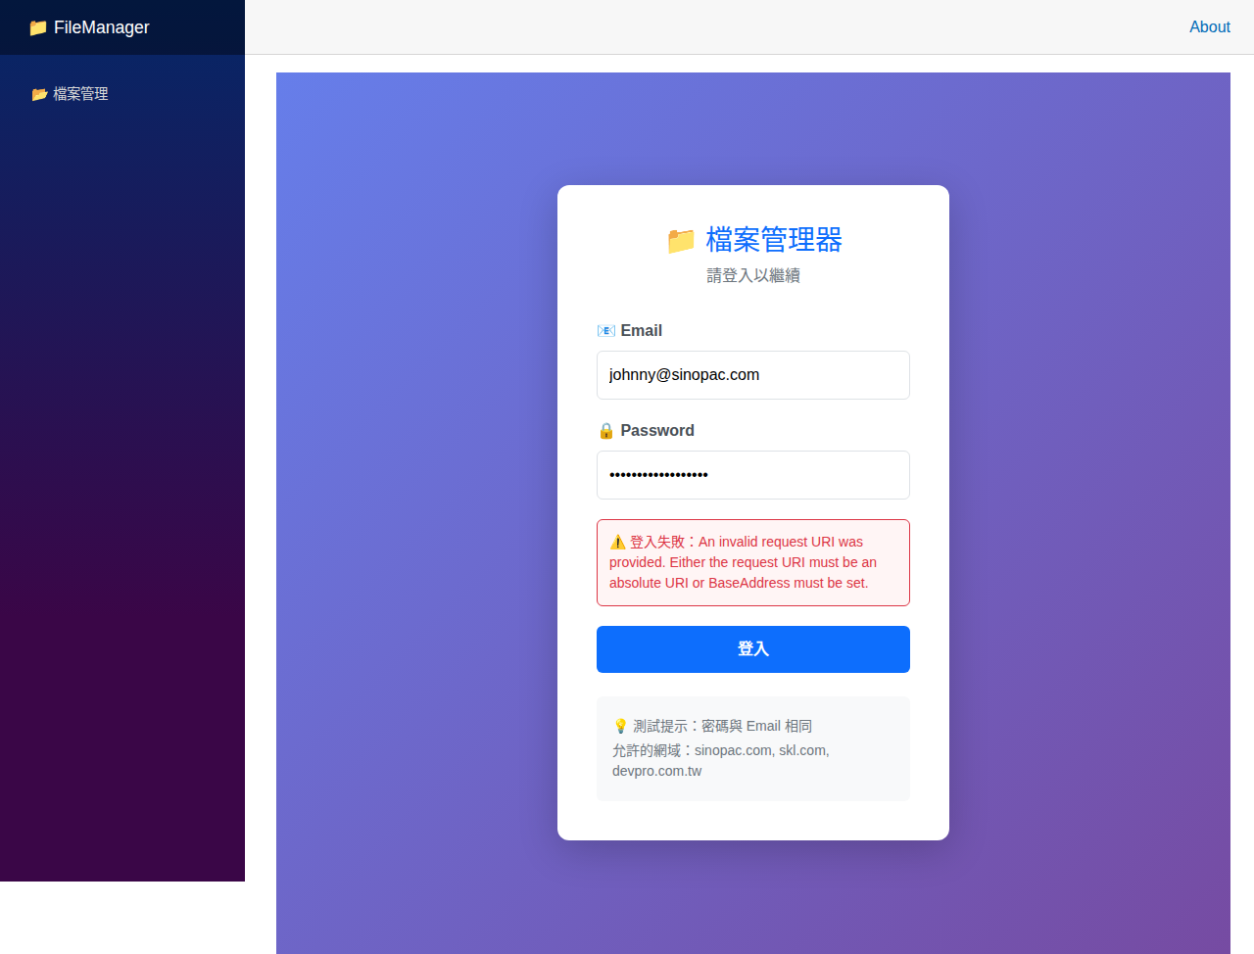

TC-110: 一般使用者只能見自己網域
測試描述: 驗證一般使用者只能看到 sinopac.com 網域
預期結果: 只顯示 sinopac.com 網域，看不見其他網域
測試結果: PASS

截圖: TC-110_user_domain_only.png


TC-111: 不允許的網域被拒絕
測試描述: 使用不在允許清單中的網域登入
預期結果: 拒絕登入，顯示錯誤訊息
測試結果: PASS

截圖: TC-111_disallowed_domain.png
